
REQUERIMENTO Nº _____/2019

Exmo. Sr. Presidente,
Exmo. Srs. Vereadores,
O Vereador que este subscreve, requer que, ouvida a casa e após os trâmites regimentais, seja enviada correspondência à Secretaria do Meio Ambiente, solicitando a construção de uma PEV (ponto de entrega voluntária) próximo ao aterro sanitário, para evitar o descarte ilegal de resíduos sólidos na estrada de acesso Estiva, Silva Xavier, Paiol e Goiabeiras.
Requer ainda instalação de câmeras de monitoramento na estrada de acesso do aterro, para ajudar na fiscalização de descarte irregular de lixo e entulho.
Sala de Sessões, 26 de Novembro de 2019.
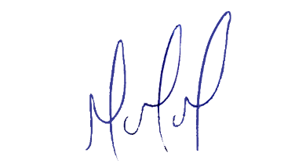
MILTON MARTINS
VEREADOR

JUSTIFICATIVA:

Necessário o atendimento do pedido supra, para que crie uma unidade pública e gratuita para recebimento de produtos recicláveis, pneus e entulho de pequenas reformas, junto ao aterro sanitário para evitar o descarte destes materiais junto a estradas vicinais, evitando o acúmulo de lixo e descarte ilegal nessas estradas. As câmeras de monitoramento, ajudarão na fiscalização.

